
АДМИНИСТРАЦИЯ РЕБРИХИНСКОГО СЕЛЬСОВЕТА
РЕБРИХИНСКОГО РАЙОНА АЛТАЙСКОГО КРАЯ

ПОСТАНОВЛЕНИЕ

____________________ № ______
с. Ребриха

О внесении изменений в постановление Администрации Ребрихинского сельсовета от 29.06.2020 № 37 «Об утверждении реестра и схемы размещения мест (площадок) накопления твердых коммунальных отходов, в том числе крупногабаритных отходов, на территории муниципального образования Ребрихинский сельсовет Ребрихинского района Алтайского края»

В соответствии с Федеральным законом от 06.10.2003 №131-ФЗ «Об общих принципах организации местного самоуправления в Российской федерации», с Федеральным законом от 24.06.1998 № 89-ФЗ «Об отходах производства и потребления», постановлением Правительства Российской Федерации от 31.08.2018 № 1039 «Об утверждении Правил благоустройства мест (площадок) накопления твердых коммунальных отходов и ведения их реестра», на основании Устава муниципального образования Ребрихинский сельсовет Ребрихинского района Алтайского края,

ПОСТАНОВЛЯЮ:

1. Внести изменение в пункт 1 постановления Администрации Ребрихинского сельсовета от 29.06.2020 № 37, изложив его в следующей редакции: «1. Утвердить схему размещения мест (площадок) накопления твердых коммунальных отходов, в том числе крупногабаритных отходов, на территории муниципального образования Ребрихинский сельсовет Ребрихинского района Алтайского края (Приложение 1)».
2. Внести изменение в пункт 2 постановления Администрации Ребрихинского сельсовета от 29.06.2020 № 37, изложив его в следующей редакции: «2. Утвердить реестр мест (площадок) накопления твердых коммунальных отходов, в том числе крупногабаритных отходов, на территории муниципального образования Ребрихинский сельсовет Ребрихинского района Алтайского края (Приложение 2)».
3. Признать утраченным силу постановление Администрации Ребрихинского сельсовета Ребрихинского района Алтайского края от 27.12.2022 № 410 «О внесении изменений в постановление Администрации Ребрихинского сельсовета от 29.06.2020 № 37 «Об утверждении реестра и схемы размещения мест (площадок) накопления твердых коммунальных отходов, в том числе крупногабаритных отходов, на территории муниципального образования Ребрихинский сельсовет Ребрихинского района Алтайского края».
4. Опубликовать постановление в Сборнике муниципальных правовых актов Ребрихинского сельсовета Ребрихинского района Алтайского края и разместить на официальном сайте Администрации Ребрихинского сельсовета Ребрихинского района Алтайского края, а также обнародовать на информационном стенде в Администрации Ребрихинского сельсовета, а также на информационных стендах села Куликово, Шумилиха, Ясная Поляна, поселках Верх-Боровлянка, Тулай.
5. Контроль за исполнением настоящего постановления оставляю за собой.

Глава Администрации
сельсовета М.И.Селиванов

Приложение 1
к постановлению Администрации Ребрихинского сельсовета Ребрихинского района Алтайского края
от _______________ № _____

СХЕМА
размещения мест (площадок) накопления твердых коммунальных отходов на территории муниципального образования Ребрихинский сельсовет Ребрихинского района Алтайского края

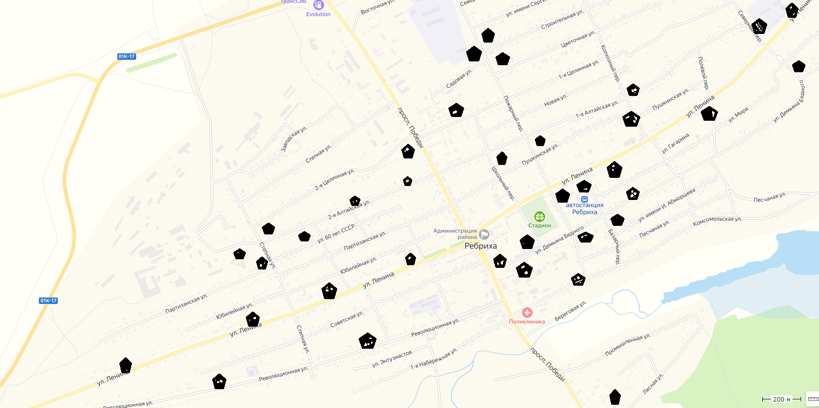

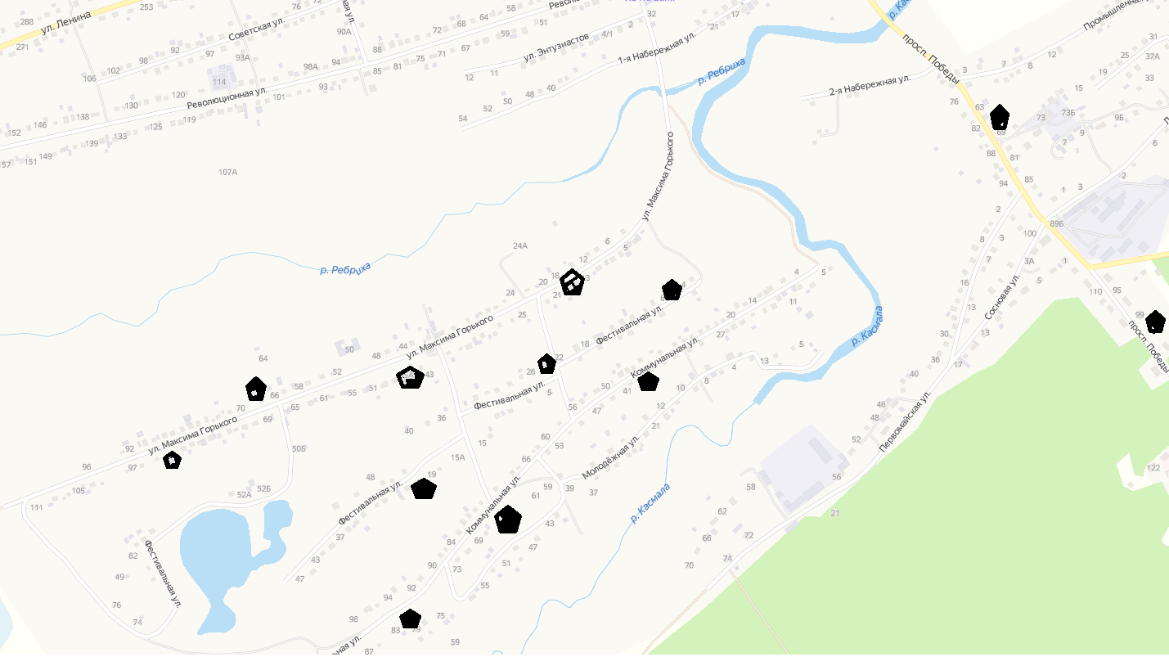
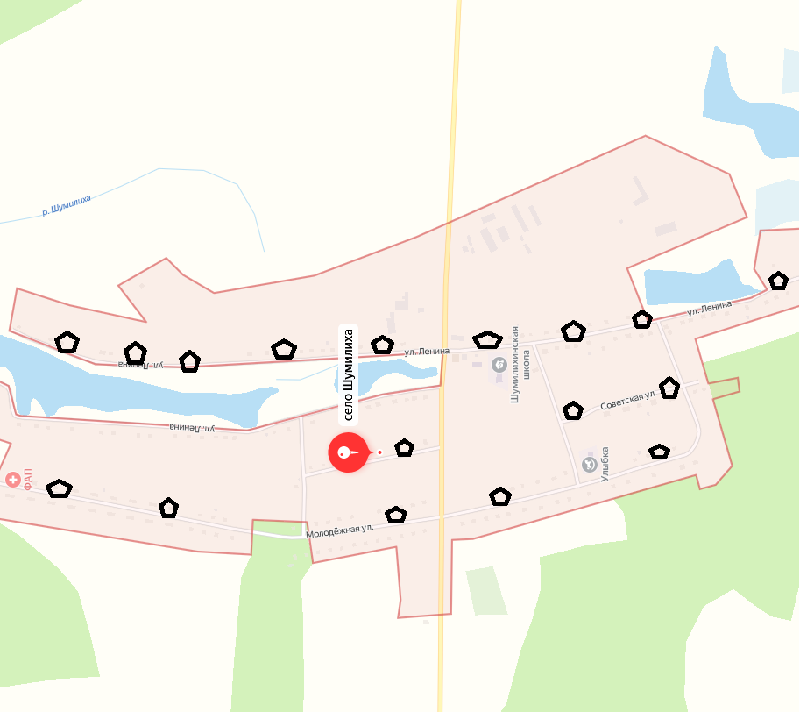

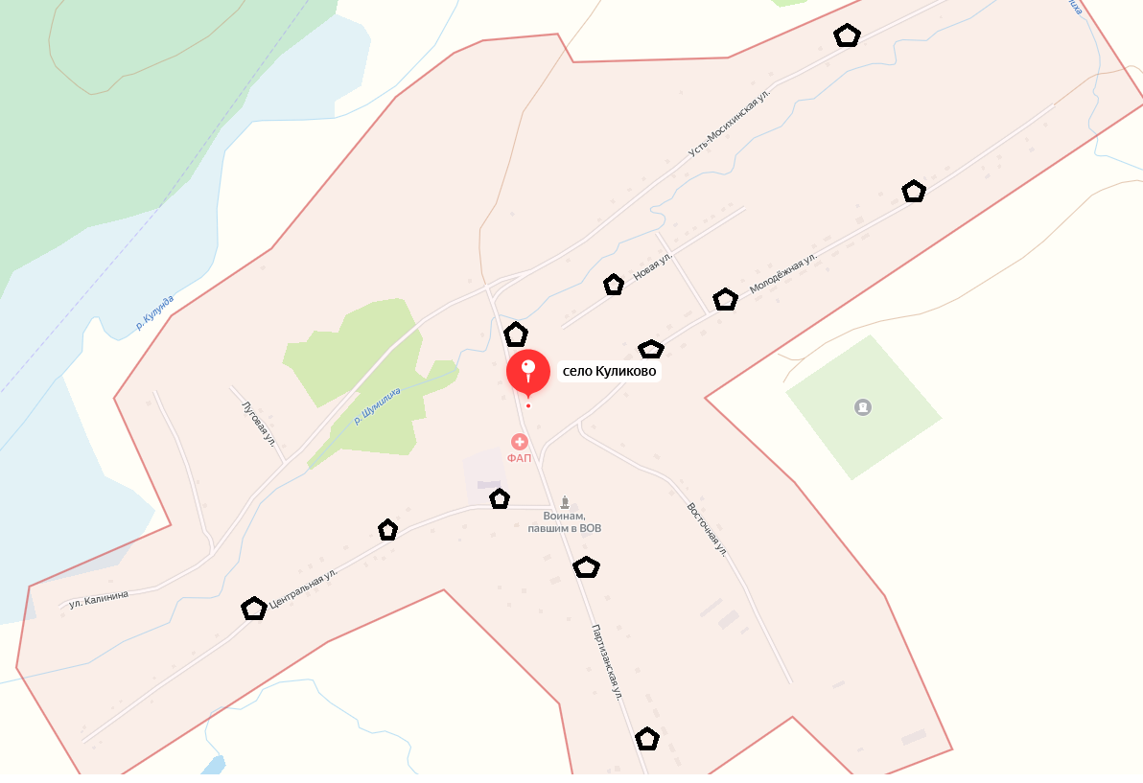

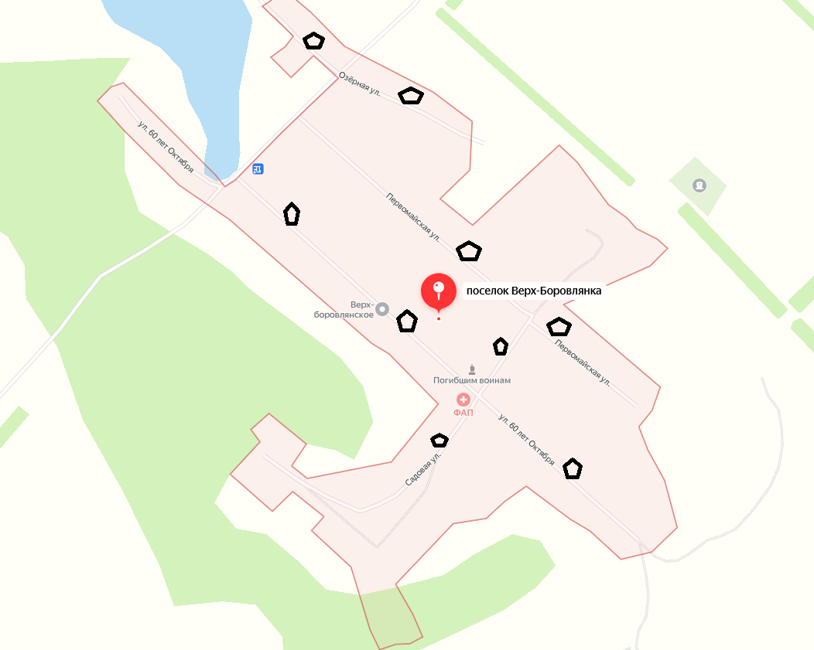
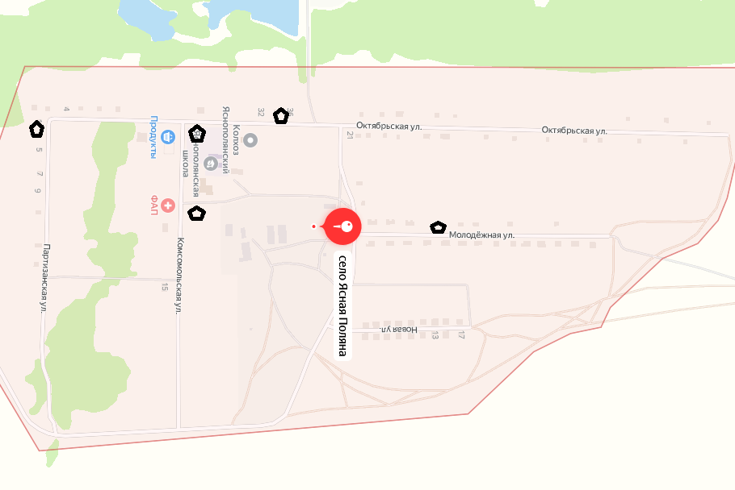

Приложение 2
к постановлению Администрации Ребрихинского сельсовета Ребрихинского района Алтайского края
от _______________ № _____

РЕЕСТР
мест (площадок) накопления твердых коммунальных отходов, в том числе крупногабаритных отходов, на территории муниципального образования Ребрихинского сельсовет Ребрихинского района Алтайского края

N п/п | Данные о нахождении мест (площадок) накопления твердых коммунальных отходов |  | Данные о технических характеристиках мест (площадок) накопления твердых коммунальных отходов |  |  |  | Данные о собственниках мест (площадок) накопления твердых коммунальных отходов | Данные об источниках образования твердых коммунальных отходов, которые складируются в местах (на площадках) накопления ТКО
 | Адрес | Координаты | Покрытие | Площадь, кв. м. | Кол-во размещенных контейнеров, бункеров, шт., / объем, м3 | Кол-во планируемых к размещению контейнеров, бункеров, шт., их объем
1 | 2 | 3 | 4 | 5 | 6 | 7 | 8 | 9
1 | Алтайский край, Ребрихинский район, с. Ребриха, улица Революционная д.121-125 | --- | асфальт | 10 | 3 / 0,85 | 0 / 0 | Администрация Ребрихинского сельсовета Ребрихинского района Алтайского края, ОГРН 1022202563349 | улица Революционная
2 | Алтайский край, Ребрихинский район, с. Ребриха, улица Революционная д.163-165 | --- | асфальт | 10 | 3 / 0,85 | 0 / 0 | Администрация Ребрихинского сельсовета Ребрихинского района Алтайского края, ОГРН 1022202563349 | улица Революционная
3 | Алтайский край, Ребрихинский район, с. Ребриха, улица Ленина д.162-164 | --- | асфальт | 10 | 3 / 0,85 | 0 / 0 | Администрация Ребрихинского сельсовета Ребрихинского района Алтайского края, ОГРН 1022202563349 | улица Ленина
4 | Алтайский край, Ребрихинский район, с. Ребриха, улица Ленина д. 200 | --- | асфальт | 10 | 3 / 0,85 | 0 / 0 | Администрация Ребрихинского сельсовета Ребрихинского района Алтайского края, ОГРН 1022202563349 | улица Ленина
5 | Алтайский край, Ребрихинский район, с. Ребриха, улица Ленина д.230-232 | --- | асфальт | 10 | 3 / 0,85 | 0 / 0 | Администрация Ребрихинского сельсовета Ребрихинского района Алтайского края, ОГРН 1022202563349 | улица Ленина
6 | Алтайский край, Ребрихинский район, с. Ребриха, улица Ленина д.302-304 | --- | асфальт | 10 | 3 / 0,85 | 0 / 0 | Администрация Ребрихинского сельсовета Ребрихинского района Алтайского края, ОГРН 1022202563349 | улица Ленина
7 | Алтайский край, Ребрихинский район, с. Ребриха, улица 1-я Целинная д.9 | --- | асфальт | 10 | 3 / 0,85 | 0 / 0 | Администрация Ребрихинского сельсовета Ребрихинского района Алтайского края, ОГРН 1022202563349 | улица 1-я Целинная  переулок Школьный
8 | Алтайский край, Ребрихинский район, с. Ребриха, улица Цветочная д.1 | --- | асфальт | 10 | 3 / 0,85 | 0 / 0 | Администрация Ребрихинского сельсовета Ребрихинского района Алтайского края, ОГРН 1022202563349 | улица Цветочная  переулок Пожарный
9 | Алтайский край, Ребрихинский район, с. Ребриха, проспект Победы д.89А | --- | асфальт | 10 | 3 / 0,85 | 0 / 0 | Администрация Ребрихинского сельсовета Ребрихинского района Алтайского края, ОГРН 1022202563349 | проспект Победы  улица Лесная  улица Сосновая
10 | Алтайский край, Ребрихинский район, с. Ребриха, улица Сергея Иванова д.2 | --- | асфальт | 10 | 2 / 0,85 | 0 / 0 | Администрация Ребрихинского сельсовета Ребрихинского района Алтайского края, ОГРН 1022202563349 | улица Сергея Иванова  переулок Пожарный
11 | Алтайский край, Ребрихинский район, с. Ребриха, улица Демьяна Бедного д.8А | --- | асфальт | 10 | 3 / 0,85 | 0 / 0 | Администрация Ребрихинского сельсовета Ребрихинского района Алтайского края, ОГРН 1022202563349 | улица Демьяна Бедного
12 | Алтайский край, Ребрихинский район, с. Ребриха, переулок Пожарный, 27А | --- | бетонное покрытие с использованием тротуарной плитки | 22,4 | 4 / 0,85 | 0 / 0 | Администрация Ребрихинского сельсовета Ребрихинского района Алтайского края, ОГРН 1022202563349 | улица Садовая улица Строительная переулок Пожарный
13 | Алтайский край, Ребрихинский район, с. Ребриха, переулок Базарный, 23 | --- | бетонное | 3,6 | 2 / 1,6 | 0 / 0 | АО «Тандер», ОГРН 1022301598549 | магазины «Магнит», «Магнит Косметик»
14 | Алтайский край, Ребрихинский район, с. Ребриха, проспект Победы, 47И | --- | асфальт | 4,0 | 1 / 0,75 | 0 / 0 | ИП Шостак А.С. ОГРН 308226104200040 | магазин «Аленка»
15 | Алтайский край, Ребрихинский район, с. Ребриха, улица 2-я Целинная, 3 | --- | бетонное | 5,0 | 1 / 0,85 | 0 / 0 | Администрация Ребрихинского сельсовета Ребрихинского района Алтайского края, ОГРН 1022202563349 | улица 2-я Целинная
16 | Алтайский край, Ребрихинский район, с. Ребриха, улица 1-я Алтайская, 70 | --- | бетонное | 5,0 | 1 / 0,85 | 0 / 0 | Администрация Ребрихинского сельсовета Ребрихинского района Алтайского края, ОГРН 1022202563349 | улица 1-я Алтайская
17 | Алтайский край, Ребрихинский район, с. Ребриха, улица Мира, 57 | --- | бетонное | 5,0 | 1 / 0,85 | 0 / 0 | Администрация Ребрихинского сельсовета Ребрихинского района Алтайского края, ОГРН 1022202563349 | улица Мира
18 | Алтайский край, Ребрихинский район, с. Ребриха, улица 2-я Алтайская, 80 | --- | бетонное | 5,0 | 1 / 0,85 | 0 / 0 | Администрация Ребрихинского сельсовета Ребрихинского района Алтайского края, ОГРН 1022202563349 | улица 2-я Алтайская
19 | Алтайский край, Ребрихинский район, с. Ребриха, улица Максима Горького, 17 – 19 | --- | бетонное | 5,0 | 1 / 0,85 | 0 / 0 | Администрация Ребрихинского сельсовета Ребрихинского района Алтайского края, ОГРН 1022202563349 | улица Максима Горького
20 | Алтайский край, Ребрихинский район, с. Ребриха, проспект Победы, 69 | --- | бетонное | 5,0 | 1 / 0,85 | 0 / 0 | Администрация Ребрихинского сельсовета Ребрихинского района Алтайского края, ОГРН 1022202563349 | проспект Победы
21 | Алтайский край, Ребрихинский район, с. Ребриха, проспект Победы, 116 | --- | бетонное | 5,0 | 1 / 0,85 | 0 / 0 | Администрация Ребрихинского сельсовета Ребрихинского района Алтайского края, ОГРН 1022202563349 | проспект Победы
22 | Алтайский край, Ребрихинский район, с. Ребриха, переулок Колхозный | --- | бетонное | 10,0 | 2 / 0,85 | 0 / 0 | Администрация Ребрихинского сельсовета Ребрихинского района Алтайского края, ОГРН 1022202563349 | переулок Колхозный  улица Пушкинская
23 | Алтайский край, Ребрихинский район, с. Ребриха, улица Ленина, 11 | --- | бетонное | 10,0 | 2 / 0,85 | 0 / 0 | Администрация Ребрихинского сельсовета Ребрихинского района Алтайского края, ОГРН 1022202563349 | улица Ленина
24 | Алтайский край, Ребрихинский район, с. Ребриха, улица Ленина, 43 | --- | бетонное | 10,0 | 2 / 0,85 | 0 / 0 | Администрация Ребрихинского сельсовета Ребрихинского района Алтайского края, ОГРН 1022202563349 | улица Ленина  переулок Полевой
25 | Алтайский край, Ребрихинский район, с. Ребриха, улица 2-я Целинная, 40А | --- | бетонное | 10,0 | 2 / 0,85 | 0 / 0 | Администрация Ребрихинского сельсовета Ребрихинского района Алтайского края, ОГРН 1022202563349 | улица 2-я Целинная
26 | Алтайский край, Ребрихинский район, с. Ребриха, улица Максима Горького, 43 | --- | бетонное | 10,0 | 2 / 0,85 | 0 / 0 | Администрация Ребрихинского сельсовета Ребрихинского района Алтайского края, ОГРН 1022202563349 | улица Максима Горького
27 | Алтайский край, Ребрихинский район, с. Ребриха, улица Максима Горького, 66 | --- | бетонное | 10,0 | 2 / 0,85 | 0 / 0 | Администрация Ребрихинского сельсовета Ребрихинского района Алтайского края, ОГРН 1022202563349 | улица Максима Горького
28 | Алтайский край, Ребрихинский район, с. Ребриха, улица Фестивальная, 15 | --- | бетонное | 10,0 | 2 / 0,85 | 0 / 0 | Администрация Ребрихинского сельсовета Ребрихинского района Алтайского края, ОГРН 1022202563349 | улица Фестивальная
29 | Алтайский край, Ребрихинский район, с. Ребриха, улица Фестивальная, 24 | --- | бетонное | 10,0 | 2 / 0,85 | 0 / 0 | Администрация Ребрихинского сельсовета Ребрихинского района Алтайского края, ОГРН 1022202563349 | улица Фестивальная
30 | Алтайский край, Ребрихинский район, с. Ребриха, улица Коммунальная, 68 | --- | бетонное | 10,0 | 2 / 0,85 | 0 / 0 | Администрация Ребрихинского сельсовета Ребрихинского района Алтайского края, ОГРН 1022202563349 | улица Коммунальная  улица Молодежная
31 | Алтайский край, Ребрихинский район, с. Ребриха, улица Ленина, 109 | --- | бетонное | 10,0 | 2 / 0,85 | 0 / 0 | Администрация Ребрихинского сельсовета Ребрихинского района Алтайского края, ОГРН 1022202563349 | улица Ленина  переулок Базарный
32 | Алтайский край, Ребрихинский район, с. Ребриха, улица Ленина, 97 | --- | бетонное | 10,0 | 2 / 0,85 | 0 / 0 | Администрация Ребрихинского сельсовета Ребрихинского района Алтайского края, ОГРН 1022202563349 | улица Ленина  переулок Пожарный
33 | Алтайский край, Ребрихинский район, с. Ребриха, проспект Победы, 47 | --- | асфальт | 6,25 | 1 / 0,85 | 0 / 0 | Администрация Ребрихинского сельсовета Ребрихинского района Алтайского края, ОГРН 1022202563349 | Ребрихинский ЦДК структурное подразделение МБОКУ «МФКЦ им. А. Ванина»
34 | Алтайский край, Ребрихинский район, с. Куликово, улица Партизанская, 6 | --- | бетонное | 5,0 | 1 / 0,85 | 0 / 0 | Администрация Ребрихинского сельсовета Ребрихинского района Алтайского края, ОГРН 1022202563349 | улица Партизанская
35 | Алтайский край, Ребрихинский район, с. Куликово, улица Молодежная, 4 | --- | бетонное | 5,0 | 1 / 0,85 | 0 / 0 | Администрация Ребрихинского сельсовета Ребрихинского района Алтайского края, ОГРН 1022202563349 | улица Молодежная
36 | Алтайский край, Ребрихинский район, с. Куликово, улица Молодежная, 27 | --- | бетонное | 5,0 | 1 / 0,85 | 0 / 0 | Администрация Ребрихинского сельсовета Ребрихинского района Алтайского края, ОГРН 1022202563349 | улица Молодежная
37 | Алтайский край, Ребрихинский район, с. Куликово, улица Молодежная, 32 | --- | бетонное | 5,0 | 1 / 0,85 | 0 / 0 | Администрация Ребрихинского сельсовета Ребрихинского района Алтайского края, ОГРН 1022202563349 | улица Молодежная
38 | Алтайский край, Ребрихинский район, с. Куликово, улица Центральная, 38 | --- | бетонное | 5,0 | 1 / 0,85 | 0 / 0 | Администрация Ребрихинского сельсовета Ребрихинского района Алтайского края, ОГРН 1022202563349 | улица Центральная
39 | Алтайский край, Ребрихинский район, с. Шумилиха, улица Ленина, между домами № 13 – 15 | --- | бетонное | 5,0 | 1 / 0,85 | 0 / 0 | Администрация Ребрихинского сельсовета Ребрихинского района Алтайского края, ОГРН 1022202563349 | улица Ленина
40 | Алтайский край, Ребрихинский район, с. Шумилиха, улица Ленина, 35 | --- | бетонное | 10,0 | 2 / 0,85 | 0 / 0 | Администрация Ребрихинского сельсовета Ребрихинского района Алтайского края, ОГРН 1022202563349 | улица Ленина
41 | Алтайский край, Ребрихинский район, с. Шумилиха, улица Ленина, между домами № 67 – 69 | --- | бетонное | 5,0 | 1 / 0,85 | 0 / 0 | Администрация Ребрихинского сельсовета Ребрихинского района Алтайского края, ОГРН 1022202563349 | улица Ленина
42 | Алтайский край, Ребрихинский район, с. Шумилиха, улица Ленина, 138 | --- | бетонное | 5,0 | 1 / 0,85 | 0 / 0 | Администрация Ребрихинского сельсовета Ребрихинского района Алтайского края, ОГРН 1022202563349 | улица Ленина
43 | Алтайский край, Ребрихинский район, с. Шумилиха, улица Советская, 40 | --- | бетонное | 5,0 | 1 / 0,85 | 0 / 0 | Администрация Ребрихинского сельсовета Ребрихинского района Алтайского края, ОГРН 1022202563349 | улица Советская
44 | Алтайский край, Ребрихинский район, с. Шумилиха, улица Молодежная, 35 | --- | бетонное | 5,0 | 1 / 0,85 | 0 / 0 | Администрация Ребрихинского сельсовета Ребрихинского района Алтайского края, ОГРН 1022202563349 | улица Молодежная
45 | Алтайский край, Ребрихинский район, с. Ребриха, улица Партизанская, 62А | --- | бетонное покрытие с использованием тротуарной плитки | 10,0 | 2 / 0,85 | 0 / 0 | Администрация Ребрихинского сельсовета Ребрихинского района Алтайского края, ОГРН 1022202563349 | улица Партизанская  улица 60 лет СССР
46 | Алтайский край, Ребрихинский район, с. Ребриха, улица Демьяна Бедного, 40А | --- | бетонное покрытие с использованием тротуарной плитки | 10,0 | 2 / 0,85 | 0 / 0 | Администрация Ребрихинского сельсовета Ребрихинского района Алтайского края, ОГРН 1022202563349 | улица Демьяна Бедного
47 | Алтайский край, Ребрихинский район, с. Ребриха, переулок Северный | --- | бетонное покрытие с использованием тротуарной плитки | 10,0 | 2 / 0,85 | 0 / 0 | Администрация Ребрихинского сельсовета Ребрихинского района Алтайского края, ОГРН 1022202563349 | улица 1-я Алтайская  переулок Северный
48 | Алтайский край, Ребрихинский район, пос. Верх-Боровлянка, улица 60 лет Октября, 17 | --- | бетонное | 5,0 | 1 / 0,85 | 0 / 0 | Администрация Ребрихинского сельсовета Ребрихинского района Алтайского края, ОГРН 1022202563349 | улица 60 лет Октября
49 | Алтайский край, Ребрихинский район, пос. Верх-Боровлянка, улица 60 лет Октября, 38 | --- | бетонное | 5,0 | 1 / 0,85 | 0 / 0 | Администрация Ребрихинского сельсовета Ребрихинского района Алтайского края, ОГРН 1022202563349 | улица 60 лет Октября
50 | Алтайский край, Ребрихинский район, пос. Верх-Боровлянка, улица 60 лет Октября, 4 | --- | бетонное | 5,0 | 1 / 0,85 | 0 / 0 | Администрация Ребрихинского сельсовета Ребрихинского района Алтайского края, ОГРН 1022202563349 | улица 60 лет Октября
51 | Алтайский край, Ребрихинский район, пос. Верх-Боровлянка, улица Садовая, 10 | --- | бетонное | 5,0 | 1 / 0,85 | 0 / 0 | Администрация Ребрихинского сельсовета Ребрихинского района Алтайского края, ОГРН 1022202563349 | улица Садовая
52 | Алтайский край, Ребрихинский район, пос. Верх-Боровлянка, улица Садовая, 21 | --- | бетонное | 5,0 | 1 / 0,85 | 0 / 0 | Администрация Ребрихинского сельсовета Ребрихинского района Алтайского края, ОГРН 1022202563349 | улица Садовая
53 | Алтайский край, Ребрихинский район, пос. Верх-Боровлянка, улица Первомайская, между № 9 – 11 | --- | бетонное | 5,0 | 1 / 0,85 | 0 / 0 | Администрация Ребрихинского сельсовета Ребрихинского района Алтайского края, ОГРН 1022202563349 | улица Первомайская
54 | Алтайский край, Ребрихинский район, пос. Верх-Боровлянка, улица Первомайская, 23 | --- | бетонное | 5,0 | 1 / 0,85 | 0 / 0 | Администрация Ребрихинского сельсовета Ребрихинского района Алтайского края, ОГРН 1022202563349 | улица Первомайская
55 | Алтайский край, Ребрихинский район, пос. Верх-Боровлянка, улица Озерная, 5 | --- | бетонное | 5,0 | 1 / 0,85 | 0 / 0 | Администрация Ребрихинского сельсовета Ребрихинского района Алтайского края, ОГРН 1022202563349 | улица Озерная
56 | Алтайский край, Ребрихинский район, пос. Верх-Боровлянка, улица Озерная, 6 | --- | бетонное | 5,0 | 1 / 0,85 | 0 / 0 | Администрация Ребрихинского сельсовета Ребрихинского района Алтайского края, ОГРН 1022202563349 | улица Озерная
57 | Алтайский край, Ребрихинский район, с. Ясная Поляна, улица Комсомольская, 3 | --- | бетонное | 5,0 | 1 / 0,85 | 0 / 0 | Администрация Ребрихинского сельсовета Ребрихинского района Алтайского края, ОГРН 1022202563349 | улица Комсомольская
58 | Алтайский край, Ребрихинский район, с. Ясная Поляна, улица Комсомольская, 17 | --- | бетонное | 5,0 | 1 / 0,85 | 0 / 0 | Администрация Ребрихинского сельсовета Ребрихинского района Алтайского края, ОГРН 1022202563349 | улица Комсомольская
59 | Алтайский край, Ребрихинский район, с. Ясная Поляна, улица Октябрьская, 34 | --- | бетонное | 5,0 | 1 / 0,85 | 0 / 0 | Администрация Ребрихинского сельсовета Ребрихинского района Алтайского края, ОГРН 1022202563349 | улица Октябрьская
60 | Алтайский край, Ребрихинский район, с. Ясная Поляна, улица Партизанская, 1 | --- | бетонное | 5,0 | 1 / 0,85 | 0 / 0 | Администрация Ребрихинского сельсовета Ребрихинского района Алтайского края, ОГРН 1022202563349 | улица Партизанская
61 | Алтайский край, Ребрихинский район, с. Ясная Поляна, улица Молодежная, 17 | --- | бетонное | 5,0 | 1 / 0,85 | 0 / 0 | Администрация Ребрихинского сельсовета Ребрихинского района Алтайского края, ОГРН 1022202563349 | улица Молодежная
62 | Алтайский край, Ребрихинский район, с. Куликово, улица Усть-Мосихинская, 3-5 | --- | бетонное | 5,0 | 1 / 0,85 | 0 / 0 | Администрация Ребрихинского сельсовета Ребрихинского района Алтайского края, ОГРН 1022202563349 | улица Усть-Мосихинская
63 | Алтайский край, Ребрихинский район, с. Куликово, улица Новая, 11-13 | --- | бетонное | 5,0 | 1 / 0,85 | 0 / 0 | Администрация Ребрихинского сельсовета Ребрихинского района Алтайского края, ОГРН 1022202563349 | улица Новая
64 | Алтайский край, Ребрихинский район, с. Куликово, улица Центральная, 12-14 | --- | бетонное | 5,0 | 1 / 0,85 | 0 / 0 | Администрация Ребрихинского сельсовета Ребрихинского района Алтайского края, ОГРН 1022202563349 | улица Центральная
65 | Алтайский край, Ребрихинский район, с. Куликово, улица Центральная, 36-38 | --- | бетонное | 5,0 | 1 / 0,85 | 0 / 0 | Администрация Ребрихинского сельсовета Ребрихинского района Алтайского края, ОГРН 1022202563349 | улица Центральная
66 | Алтайский край, Ребрихинский район, с. Куликово, улица Партизанская, 16-18 | --- | бетонное | 5,0 | 1 / 0,85 | 0 / 0 | Администрация Ребрихинского сельсовета Ребрихинского района Алтайского края, ОГРН 1022202563349 | улица Партизанская
67 | Алтайский край, Ребрихинский район, с. Куликово, улица Партизанская, напротив 37 | --- | бетонное | 5,0 | 1 / 0,85 | 0 / 0 | Администрация Ребрихинского сельсовета Ребрихинского района Алтайского края, ОГРН 1022202563349 | улица Партизанская
68 | Алтайский край, Ребрихинский район, с. Шумилиха, улица Ленина, 15 | --- | бетонное | 5,0 | 1 / 0,85 | 0 / 0 | Администрация Ребрихинского сельсовета Ребрихинского района Алтайского края, ОГРН 1022202563349 | улица Ленина
69 | Алтайский край, Ребрихинский район, с. Шумилиха, улица Ленина, 67 | --- | бетонное | 5,0 | 1 / 0,85 | 0 / 0 | Администрация Ребрихинского сельсовета Ребрихинского района Алтайского края, ОГРН 1022202563349 | улица Ленина
70 | Алтайский край, Ребрихинский район, с. Шумилиха, улица Ленина, 136 | --- | бетонное | 5,0 | 1 / 0,85 | 0 / 0 | Администрация Ребрихинского сельсовета Ребрихинского района Алтайского края, ОГРН 1022202563349 | улица Ленина
71 | Алтайский край, Ребрихинский район, с. Шумилиха, улица Ленина, 8 | --- | бетонное | 5,0 | 1 / 0,85 | 0 / 0 | Администрация Ребрихинского сельсовета Ребрихинского района Алтайского края, ОГРН 1022202563349 | улица Ленина
72 | Алтайский край, Ребрихинский район, с. Шумилиха, улица Ленина, 30 | --- | бетонное | 5,0 | 1 / 0,85 | 0 / 0 | Администрация Ребрихинского сельсовета Ребрихинского района Алтайского края, ОГРН 1022202563349 | улица Ленина
73 | Алтайский край, Ребрихинский район, с. Шумилиха, улица Молодежная, 6 | --- | бетонное | 5,0 | 1 / 0,85 | 0 / 0 | Администрация Ребрихинского сельсовета Ребрихинского района Алтайского края, ОГРН 1022202563349 | улица Молодежная
74 | Алтайский край, Ребрихинский район, с. Шумилиха, улица Молодежная, 12 | --- | бетонное | 5,0 | 1 / 0,85 | 0 / 0 | Администрация Ребрихинского сельсовета Ребрихинского района Алтайского края, ОГРН 1022202563349 | улица Молодежная
75 | Алтайский край, Ребрихинский район, с. Шумилиха, улица Молодежная, 24 | --- | бетонное | 5,0 | 1 / 0,85 | 0 / 0 | Администрация Ребрихинского сельсовета Ребрихинского района Алтайского края, ОГРН 1022202563349 | улица Молодежная
76 | Алтайский край, Ребрихинский район, с. Шумилиха, улица Молодежная, 80 | --- | бетонное | 5,0 | 1 / 0,85 | 0 / 0 | Администрация Ребрихинского сельсовета Ребрихинского района Алтайского края, ОГРН 1022202563349 | улица Молодежная
77 | Алтайский край, Ребрихинский район, с. Шумилиха, улица Советская, 40 | --- | бетонное | 5,0 | 1 / 0,85 | 0 / 0 | Администрация Ребрихинского сельсовета Ребрихинского района Алтайского края, ОГРН 1022202563349 | улица Советская
78 | Алтайский край, Ребрихинский район, с. Шумилиха, улица Советская, 5 | --- | бетонное | 5,0 | 1 / 0,85 | 0 / 0 | Администрация Ребрихинского сельсовета Ребрихинского района Алтайского края, ОГРН 1022202563349 | улица Советская
79 | Алтайский край, Ребрихинский район, с. Ребриха, улица 1-я Алтайская, 32 | --- | бетонное | 10,0 | 2 / 0,85 | 0 / 0 | Администрация Ребрихинского сельсовета Ребрихинского района Алтайского края, ОГРН 1022202563349 | улица 1-я Алтайская  переулок Пожарный
80 | Алтайский край, Ребрихинский район, с. Ребриха, улица 1-я Алтайская, 18 | --- | бетонное | 5,0 | 1 / 0,85 | 0 / 0 | Администрация Ребрихинского сельсовета Ребрихинского района Алтайского края, ОГРН 1022202563349 | улица 1-я Алтайская  переулок Школьный
81 | Алтайский край, Ребрихинский район, с. Ребриха, улица 2-я Алтайская, 8 | --- | бетонное | 5,0 | 1 / 0,85 | 0 / 0 | Администрация Ребрихинского сельсовета Ребрихинского района Алтайского края, ОГРН 1022202563349 | улица 2-я Алтайская  проспект Победы
82 | Алтайский край, Ребрихинский район, с. Ребриха, улица 2-я Алтайская, 42 | --- | бетонное | 5,0 | 1 / 0,85 | 0 / 0 | Администрация Ребрихинского сельсовета Ребрихинского района Алтайского края, ОГРН 1022202563349 | улица 2-я Алтайская
83 | Алтайский край, Ребрихинский район, с. Ребриха, улица 2-я Алтайская, 57 | --- | бетонное | 5,0 | 1 / 0,85 | 0 / 0 | Администрация Ребрихинского сельсовета Ребрихинского района Алтайского края, ОГРН 1022202563349 | улица 2-я Алтайская
84 | Алтайский край, Ребрихинский район, с. Ребриха, улица Максима Горького, 89 | --- | бетонное | 5,0 | 1 / 0,85 | 0 / 0 | Администрация Ребрихинского сельсовета Ребрихинского района Алтайского края, ОГРН 1022202563349 | улица Максима Горького  улица Фестивальная
85 | Алтайский край, Ребрихинский район, с. Ребриха, улица Фестивальная, 6 | --- | бетонное | 5,0 | 1 / 0,85 | 0 / 0 | Администрация Ребрихинского сельсовета Ребрихинского района Алтайского края, ОГРН 1022202563349 | улица Фестивальная
86 | Алтайский край, Ребрихинский район, с. Ребриха, улица Коммунальная, 77 | --- | бетонное | 5,0 | 1 / 0,85 | 0 / 0 | Администрация Ребрихинского сельсовета Ребрихинского района Алтайского края, ОГРН 1022202563349 | улица Коммунальная
87 | Алтайский край, Ребрихинский район, с. Ребриха, улица Коммунальная, 37 | --- | бетонное | 5,0 | 1 / 0,85 | 0 / 0 | Администрация Ребрихинского сельсовета Ребрихинского района Алтайского края, ОГРН 1022202563349 | улица Коммунальная
88 | Алтайский край, Ребрихинский район, с. Ребриха, улица Комсомольская, 25 | --- | бетонное | 15,0 | 3 / 0,85 | 0 / 0 | Администрация Ребрихинского сельсовета Ребрихинского района Алтайского края, ОГРН 1022202563349 | улица Комсомольская  переулок Пожарный
89 | Алтайский край, Ребрихинский район, с. Ребриха, улица Демьяна Бедного, 16 | --- | бетонное | 5,0 | 1 / 0,85 | 0 / 0 | Администрация Ребрихинского сельсовета Ребрихинского района Алтайского края, ОГРН 1022202563349 | улица Демьяна Бедного  переулок Пожарный
90 | Алтайский край, Ребрихинский район, с. Ребриха, улица Демьяна Бедного, 12 | --- | бетонное | 10,0 | 2 / 0,85 | 0 / 0 | Администрация Ребрихинского сельсовета Ребрихинского района Алтайского края, ОГРН 1022202563349 | улица Демьяна Бедного

